Kính thưa quí bạn
Hôm nay xin gởi các bạn vài chuyện đời thừơng, nhất là phần đố vui có lẽ khó nhất xưa nay.
1. Giáo sư Trần Huy Bích đọc giúp Bài thơ chữ Hán của thi sĩ Vũ Hoàng Chương trên báo Tự Do số Xuân năm Ất Mùi 1955
2. Giới thiệu bộ sách Chữ Nho Tự Học / của Đào Mộng Nam (Thư viện. Viện Việt Học)
3. Chuyện khó tin: Cụ ông 110 tuổi vẫn lái xe mỗi ngày và bí quyết sống lâu khỏe mạnh
4. Anh Lý Ngọc Cương cũng thắc mắc (như tôi) “Xe Lửa Dùng Năng Lượng Mặt Trời Của Úc” thực hay đùa.
5. Câu đố vui có lẽ khó nhất xưa nay.
HCD 27-Jul-2025
Có 2 files atached.
Nếu các bạn không thấy hình chỉ thấy cái khung trống không hình, thì nên dọc Microsoft Word attached.
-----===<o0o>===-----
From: HBTran <huybichtran@
Date: 7/25/25 11:06 PM (GMT-08:00)
Subject: Bài thơ chữ Hán của thi sĩ Vũ Hoàng Chương trên báo Tự Do số Xuân năm Ất Mùi 1955
Thưa anh Đẳng,
Bài thơ chữ Hán ấy là:
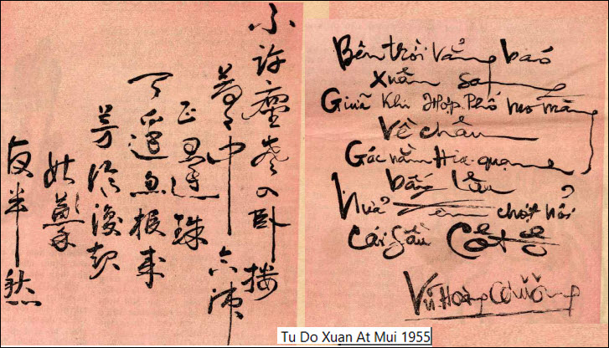
Bất hứa trần thanh nhập ngọa lâu
Mộng trung Hợp Phố chính hoàn châu
Thiên biên hốt báo lai phương tín
Xạ khởi Cô Tô dạ bán sầu.
Khi in bài này vào tập thơ Hoa Đăng (Sài Gòn, 1959), ở trang 12, thi sĩ Vũ Hoàng Chương đặt tên bài là "Khởi Sầu"
Thân,
thb
HCD: Cám ơn anh Bích.
Các bạn tình cờ đọc email nầy chưa biết “chuyện gì” thì hãy vào đây:
Tự Do (Báo Xuân) < == click để xem hay right click để download
Dưới đây là tôi tìm trong Internet
Dịch nghĩa:
Không cho tiếng trong (trần thanh) lọt vào lầu ngủ,
Trong mộng, Hợp Phố vừa mới hoàn châu (trả lại ngọc).
Từ chân trời bỗng có tin báo về, lúc ấy mới tin,
Mũi tên bắn lên từ Cô Tô, giữa đêm dấy lên nỗi sầu.

Giải thích từng câu:
- 不許塵清入臥樓 – Bất hứa trần thanh nhập ngọa lâu:
Không cho âm thanh bụi trần (hay tiếng gió, tiếng người) lọt vào phòng ngủ — thể hiện tâm trạng muốn cắt đứt với thế gian, chỉ sống trong thế giới riêng tư đầy mộng mị.
- 夢中合浦正還珠 – Mộng trung Hợp Phố chính hoàn châu:
Trong mơ thấy Hợp Phố đang trả lại ngọc — Hợp Phố nổi tiếng thời xưa vì có nhiều ngọc trai, sau bị cạn kiệt, có điển tích "Hợp Phố hoàn châu" (trả lại ngọc) như một biểu tượng của điều tưởng chừng mất mà nay lại được. Câu này ám chỉ hi vọng hay một điềm lành trong giấc mơ.
- 天邊忽報來方信 – Thiên biên hốt báo lai phương tín:
Tin tức từ phương trời xa bỗng truyền đến, lúc ấy mới dám tin là thật — thể hiện nỗi mong mỏi tin tức từ một người ở xa (có thể là người yêu, hoặc tin tốt từ nơi biên cương).
- 射起姑蘇夜半愁 – Xạ khởi Cô Tô dạ bán sầu:
Mũi tên bắn từ Cô Tô dấy lên nỗi sầu nửa đêm — “Cô Tô” là địa danh (nay thuộc Tô Châu), nổi tiếng trữ tình; mũi tên nửa đêm là hình ảnh tượng trưng cho nỗi đau đột ngột, không báo trước, tăng thêm nét u buồn.
----
Trí tuệ nhân tạo đã dịch bài thơ trên dưới dạng Lục Bát:
Không cho trần thế ghé lầu,
Mộng về Hợp Phố ngọc châu lại hoàn.
Bỗng nghe tin tới phương ngàn,
Từ Cô Tô xạ nửa đêm ngậm ngùi.

-----===<o0o>===-----
From: Huong Pham <phamlehuongvh@
Date: 7/25/25 9:52 PM (GMT-08:00)
To: huy017 <huy017@
Subject: Sách: Chữ Nho Tự Học / của Đào Mộng Nam

Thưa GS Huỳnh Chiếu Đẳng,
Tôi là bạn của cố GS Trần Như Tráng và Cao Văn Hở (DH Vạn Hanh) đã được hân hạnh gặp mặt Giáo sư một lần lúc anh Tráng và anh Hở còn sinh tiền
Xin gửi đến Quan Ven Đường của Giáo sư cuốn 1, 2, 3 của nhan đề sách CHỮ NHO TỰ HỌC / của Đào Mộng Nam, mà tôi chỉ thấy Quán Ven Đường có tập 1
ChuNhotuhoc-1.pdf
ChuNhotuhoc-2.pdf
ChuNhotuhoc-3.pdf
Pham Lệ-Hương
Thư viện. Viện Việt Học
HCD: Cám ơn anh tôi sẽ post vào quí vị hai quyển sau. Xin giới thiệu cùng các bạn ba quyển sách Chữ Nho Tự Học / của Đào Mộng Nam (link trên).
Không biết anh có hay tin Tiến Sĩ Cao Văn Hở đã mất mấy tháng trước rồi không. Anh Trần Như Tráng mất năm 2013.
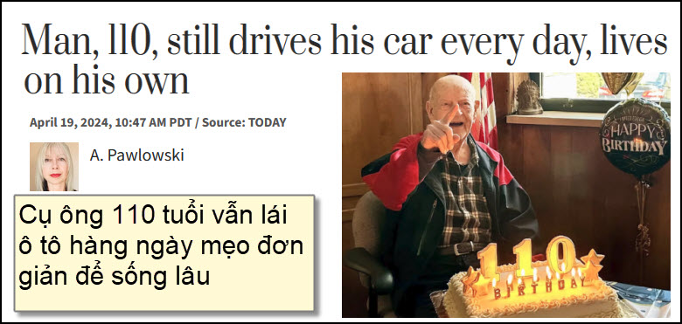
Nguồn tin và chi tiết: https://www.today.com/health/men-s-health/110-year-old-man-drives-car-rcna148538
HCD Tóm tắt bài báo (chuyên đăng năm rồi)
Cụ ông 110 tuổi vẫn lái xe mỗi ngày và bí quyết sống lâu khỏe mạnh
Ông Vincent Dransfield, 110 tuổi, sống độc lập tại New Jersey từ năm 1945. Dù đã rất cao tuổi, ông vẫn tự lái xe hàng ngày, đi mua cà phê, ăn trưa và tự chăm sóc bản thân mà không cần hỗ trợ.
Gia đình ông rất bất ngờ vì sức khỏe của ông gần như hoàn hảo, chỉ có chút đau đầu gối. Ông vẫn leo cầu thang, giặt giũ, nấu ăn, và còn đùa rằng mình “sẵn sàng đeo găng và đấu boxing”.
Những bí quyết sống lâu của ông Dransfield:
- Làm điều mình yêu thích:
  - Ông phục vụ trong đội cứu hỏa tình nguyện hơn 80 năm, từng là trưởng trạm.
  - Sau khi vợ mất, ông vẫn đến trạm cứu hỏa mỗi ngày như một gia đình thứ hai.
- Uống sữa mỗi ngày:
  - Làm việc tại trang trại bò sữa từ nhỏ, ông tin rằng sữa giúp xương chắc khỏe.
  - Ông uống Ovaltine mỗi sáng – và tin đây là một bí quyết sống thọ.
- Luôn năng động:
  - Dù không tập gym, ông vẫn vận động đều đặn, đặc biệt là nhờ công việc cứu hỏa trong 40 năm.
  - Ông giữ thói quen hoạt động bất cứ khi nào có thể.
- Ăn uống theo sở thích:
  - Ông không theo bất kỳ chế độ ăn kiêng nào, thích ăn món Ý, bánh mì, salad, sô cô la, uống cà phê mỗi ngày và đôi khi uống bia.
  - Vẫn nấu ăn và thường mua đồ ăn từ nhà hàng gần nhà.
- Bỏ thuốc lá khi đã 70 tuổi:
  - Dù bắt đầu hút thuốc lúc 50, ông bỏ thuốc hoàn toàn sau 20 năm, chỉ với quyết tâm.
- Giữ tinh thần lạc quan, hài hước:
  - Ông yêu thích kết nối, nhớ tên nhiều người trong thị trấn.
  - Khi vợ mất, ông vẫn giữ thái độ tích cực, sống lạc quan mỗi ngày.
Thành tựu đáng chú ý:
- Sinh năm 1914, ông hiện là người đàn ông lớn tuổi thứ 8 trên thế giới.
- Chưa từng mắc bệnh nặng như tim mạch hay ung thư.
- Có một con, ba cháu, và bảy chắt.

Thông điệp từ cụ ông Dransfield:
“Biết yêu thương mọi người và giữ thái độ tích cực là chìa khóa để sống lâu.”
-----===<o0o>===-----

-----===<o0o>===-----
From: Cuong Ly <lyngoccuong@ >
On Sun, Jul 27, 2025 at 7:33 PM
Subject: Fwd: XE LỬA DÙNG NĂNG LƯỢNG MẶT TRỜI CỦA ÚC
Kính thưa Giáo Sư Huỳnh Chiếu Đẳng,
* Chắc là chuyện tiếu lâm ?
* Kính xin Giáo Sư kiểm chứng lại xem có thật vậy không ?
Thân kính ,
Lý Ngọc Cương
Begin forwarded message:
From: Tuan Nguyen <tamrau8@gmail.com>

XE LỬA DÙNG NĂNG LƯỢNG MẶT TRỜI CỦA ÚC

Tàu điện năng lượng mặt trời của Úc chạy bằng ánh sáng mặt trời thuần túy - Không nhiên liệu, không dây điện
Đây là chuyến tàu đầu tiên trên thế giới — và hiện đã chở khách. Úc đã ra mắt một đoàn tàu chạy hoàn toàn bằng năng lượng mặt trời, chạy bằng 100% năng lượng tái tạo, không cần dây điện, không cần nhiên liệu và không phát thải.
Chuyến tàu điện nhẹ nhàng lướt nhẹ nhàng qua thị trấn ven biển Byron Bay, được cung cấp năng lượng hoàn toàn bằng các tấm pin mặt trời trên mái nhà và các trạm sạc ở hai đầu đường ray. Ngay cả khi phanh cũng có thể sạc lại năng lượng trên tàu. pin.
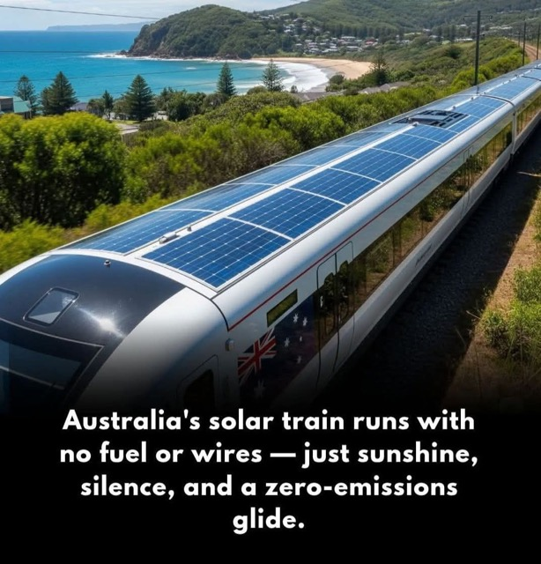
Ban đầu được xây dựng như một dự án du lịch, giờ đây nó đang thu hút sự chú ý từ các nhà quy hoạch giao thông toàn cầu như một hình mẫu cho giao thông bền vững. Tuyến đường hiện tại chỉ đi qua một quãng đường khiêm tốn — nhưng chứng minh rằng giao thông công cộng sạch sẽ cũng có thể đẹp, đáng tin cậy và thiết thực.
Tương lai năng lượng của Úc đang tươi sáng hơn và chuyến tàu lướt êm ái này là bước tiến lớn hướng tới phương tiện di chuyển không phát thải carbon.
Vấn đề không chỉ là bạn sẽ đi đâu. Mà là cách bạn đến đó đang thay đổi.
HCD: Thưa anh Lý Ngọc Cương, tôi nhìn tấm ảnh và cái tựa bài cũng nghi ngờ như anh. Tác giả ghi chữ trên tấm ảnh gây hiểu lầm. Tôi để chữ màu den từ đây.
Tại sao nghi: Thưa về mặt năng lượng thì các tấm pin mặt trời trên mui xe có diện tích quá nhỏ (so với toa xe) do đó lượng điện cung cấp không đủ cho xe chạy xe được một đoạn đường bình thường.
Diện tích bề mặt không đủ để tạo ra nhiều điện năng. Thí dụ một chiếc xe hơi, kể cả loại SUV, có diện tích mui xe khoảng 2–3 m². Với hiệu suất trung bình của tấm pin mặt trời hiện nay (~20%), một ngày nắng gắt bạn chỉ thu được khoảng 1–2 kWh điện. Trong khi một chiếc Tesla Model 3 tiêu thụ khoảng 15–20 kWh cho 100 km. Sạc cả ngày nắng bằng pin mặt trời chỉ chạy được khoảng 5–10 km, quá ít so với nhu cầu thực tế. Chưa kể trọng lượng các tấm pin làm chiếc xe nặng thêm.
Nhìn tấm ảnh chúng ta thấy ngay là “bất khả thi”. Nhưng cô Út Oanh đã tỉm được bản tin bên dưới.
-----===<o0o>===-----
From: Kim Oanh Le Thi <lethikimoanh57@ >
Sent: Sunday, July 27, 2025 6:41 SA
To: Cuong Ly <lyngoccuong@; HCD G. <huy017@
Subject: Re: Fw: XE LỬA DÙNG NĂNG LƯỢNG MẶT TRỜI CỦA ÚC
Anh Cương ơi.
Có đây nha anh.
https://www.bridgestone.com/bwsc/stories/article/2019/06/17-2.html
https://cer.gov.au/news-and-media/case-studies/byron-bay-solar-powered-train
Em Kim Oanh
HCD: May quá có cô Út Oanh tìm giúp tin nầy, chúng ta thử đọc chi tiết coi sao:
Nhìn thử coi link trên viết nói gì:
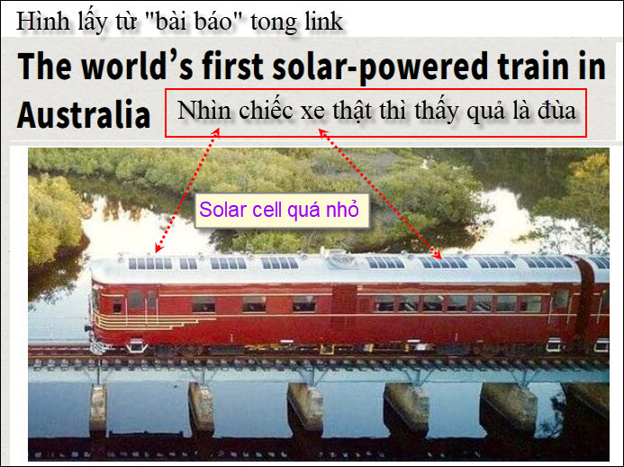
Quả thậy y như đùa vì các tấm pin mặt trời bé tí xíu so với chiếc xe trọng lượng không lồ. Y như giởn chơi. Còn “bài báo” viết sao?
HCD Tóm tắt bài báo
“BWSC STORIES – The world’s first solar-powered train in Australia”: < == click để xem.
Tàu hỏa chạy bằng năng lượng mặt trời đầu tiên trên thế giới tại Úc
Theo chủ đề “Mơ lớn hơn – Đi xa hơn” của BWSC, Bridgestone đã tiên phong sử dụng năng lượng tái tạo. Một trong số đó là dự án tàu hỏa thân thiện với môi trường tại Úc.
Tàu Byron Bay – Tàu chạy hoàn toàn bằng năng lượng mặt trời. Đây là tàu hỏa đầu tiên trên thế giới chạy hoàn toàn bằng điện mặt trời. Tàu hoạt động tại Byron Bay, một khu nghỉ dưỡng ven biển ở bang New South Wales. Công ty Byron Bay Railroad đã tái chế một đầu máy diesel bị bỏ hoang hơn 20 năm thành tàu năng lượng mặt trời.
Cách hoạt động: Tấm pin mặt trời được lắp trên mái nhà kho và trên nóc toa tàu để thu và tạo điện sạc cho pin. Khi trời nắng, tàu có thể chạy 4–5 chuyến mỗi ngày chỉ bằng năng lượng mặt trời. Vào những ngày thời tiết xấu, tàu vẫn được nạp năng lượng từ nguồn tái tạo do các công ty địa phương cung cấp.
Xe lửa bắt đầu hoạt động từ tháng 1 năm 2018, chạy trên quãng đường dài 3 km quanh khu nghỉ dưỡng. Dù mang phong cách hoài cổ, tàu vẫn là biểu tượng sáng tạo thu hút cả người dân địa phương lẫn khách du lịch. Hãy lựa chọn di chuyển thân thiện với môi trường cùng tàu điện mặt trời Byron Bay!
HCD: Té ra là trên các tòa nhà ở sân ga, nhà kho, đều có pin mặt trời. Điện năng sinh ra được dùng charger battery cho chiếc xe lửa khi nó đậu nghỉ, cà ngày chỉ chạy có 4-5 chuyến.
Kết luận: Chuyện có thật nhưng có lẽ chỉ đẻ “lấy danh” thôi, chắc không có lời.
-----===<o0o>===-----

-----===<o0o>===-----
Những câu đố sau đây mà các bạn phải tính mất tới 5 phút thì có lẽ các bạn đã già rồi
From: nang huynh <nlehuynh@
Sent: Saturday, July 26, 2025 4:07 CH
Subject: Giải đáp các câu đố

Câu 1: số chữ (letter) trong những chữ (word) này: what (4); sometimes (9); never (5).
Câu 2: bây giờ là : 4 giờ 50 phút.
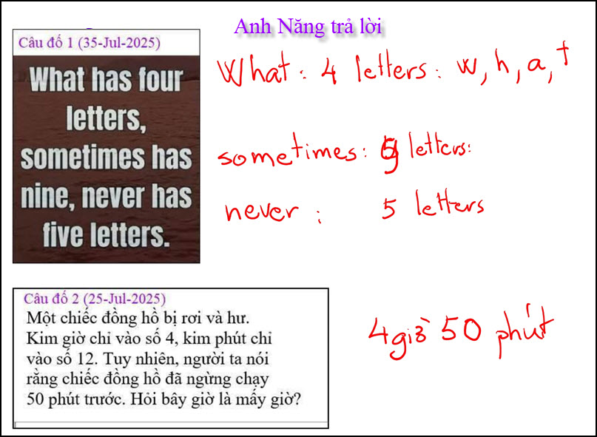
Câm ơn Anh, chúc Anh mạnh khỏe.
Năng
HCD: Cám ơn anh Năng

-----===<o0o>===-----


Hai câu đố sau khó hơn các câu trên rất nhiều. Chắc là khó nhất xưa nay. Không tin các trả lời thử coi.


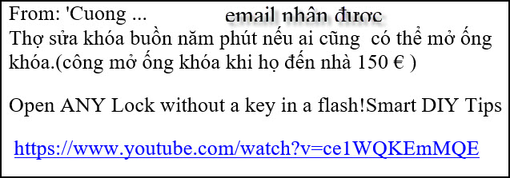

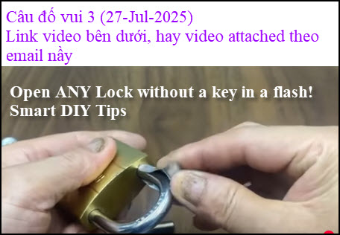
Video attached theo email nầy (ngắn) hay là trong YouTube nơi đây
https://www.youtube.com/watch?v=ce1WQKEmMQE
(dài)

